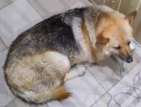 | 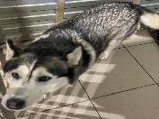 | 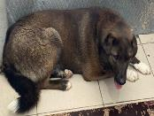 | 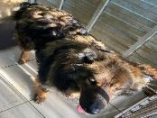
№ 137  Отловлено: 07.03.2023  ул. Салманова, д. 3  Вид: собака.  Порода/пол: беспородная, сука.  Окрас: черно - рыжий.  Возраст: 3 года.  Вес: 35 кг.  Рост: 56 см. в холке.  Приметы:  Особенности поведения: Спокойный.  ИН:  Вакцинация:  Кастрация:  Вет. паспорт: нет. | № 138  Отловлено: 07.03.2023  ул. Интернацион-ая, 73  Вид: собака.  Порода/пол: беспородная, сука.  Окрас: черно - белый.  Возраст: 2 года.  Вес: 30 кг.  Рост: 55 см. в холке.  Приметы:  Особенности поведения: Спокойный.  ИН:  Вакцинация:  Кастрация:  Вет. паспорт: нет. | № 139  Отловлено: 07.03.2023  ул. 2 П – 2 ЗПУ, 35  Вид: собака.  Порода/пол: беспородный, кобель.  Окрас: темно - серый.  Возраст: 1,5 год.  Вес: 33 кг.  Рост: 53 см. в холке.  Приметы:  Особенности поведения: Спокойный.  ИН:  Вакцинация:  Кастрация:  Вет. паспорт: нет. | № 140  Отловлено: 07.03.2023  ул. Ленина, 41  Вид: собака.  Порода/пол: беспородный, кобель.  Окрас: черно - рыжий.  Возраст: 2,5 года.  Вес: 38 кг.  Рост: 56 см. в холке.  Приметы:  Особенности поведения: Спокойный.  ИН: 643110800313423  Вакцинация:  Кастрация: ранее  Вет. паспорт: нет.
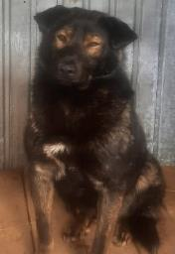
№ 140/1
Отловлено: 07.03.2023
ул. Салманова, 3
Вид: собака.
Порода/пол: беспородный, кобель.
Окрас: черно – рыжий.
Возраст: 3 года.
Вес: 37 кг.
Рост: 54 см. в холке.
Приметы:
Особенности поведения:
Спокойный.
ИН:
Вакцинация:
Кастрация:
Вет. паспорт: нет.

